出國報告（出國類別：研習）

赴韓國智慧財產局及相關單位研習
機器翻譯業務

服務機關：經濟部智慧財產局
姓名職稱：柳黛蘋副組長
祝于平編譯
盧步雲設計師
派赴國家：韓國
出國期間：98年09月14日至98年09月18日
報告日期：98年11月27日
目 錄
壹、目的 1
貳、台韓資料交換 3
一、 韓國智慧財產局（KIPO）任務及執掌 3
二、 資料交換現況 3
三、 資料交換原則 4
四、 資料交換內容 4
五、 意見交流 6
叁、韓國智慧財產局（KIPO）商標系統 8
一、 本局商標系統簡介 8
二、 韓國智慧財產局（KIPO）跨國商標檢索系統簡介 10
三、 意見交流 13
肆、韓國智慧財產局（KIPO）K2E-PAT機器翻譯系統 14
一、 緣起及現況 14
二、 K2E-PAT機器翻譯服務 15
三、 K2E-PAT機器翻譯系統架構及主要功能 16
四、 核心技術及語料來源 18
五、 翻譯品質及速度 20
六、 韓國智慧財產局（KIPO）機器翻譯系統的未來架構 23
七、 世界五大智慧財產局的「共同機器翻譯計畫」 24
伍、本局專利說明書中譯英自動翻譯雛型系統 26
一、 緣起及現況 26
二、 系統架構及功能 27
三、 核心技術及語料來源 29
四、 翻譯品質及速度 29
五、 未來展望 32
陸、韓國專利資訊協會業務概述 36
柒、國際工業財產權保護協會--韓國分會業務概述 38
一、 緣起及現況 38
二、 意見交流 39
捌、心得及建議事項 41

圖目錄
圖 1本局商標遠端檢索系統 -- 圖樣文字查詢畫面 9
圖 2本局商標加值系統 -- 歷史資料查詢畫面 10
圖 3 KIPRIS商標資料檢索系統 11
圖 4 KIPO海外商標搜尋服務系統架構 12
圖 5 KIPO海外商標搜尋服務(2010年後) 12
圖 6 KIPO跨語言檢索與翻譯流程 16
圖 7 KIPO專利摘要英譯流程 17
圖 8 KIPO永續發展的技術詞庫及語言知識庫示意圖 18
圖 9 KIPO詞庫建構與更新流程 22
圖 10 KIPO的字詞IPC分類對於翻譯/同義詞選擇機制示意圖 22
圖 11 KIPO機器翻譯系統未來運作架構圖 23
圖 12 本局專利說明書中譯英自動翻譯系統架構示意圖 26
圖 13 本局發明名稱、發明摘要及發明說明英譯模組運作流程 27
圖 14 本局申請專利範圍英譯模組運作流程圖 28
圖 15 本局2010-2011年自動翻譯系統建構示意圖（建議） 35

表目錄

表 1 KIPO專利文件機器翻譯系統 15
表 2 KIPO K2E/E2K採用之詞庫/語料知識庫模板數 19
表 3 KIPO翻譯品質標準 20
表 4 KIPO詞庫建構與更新排程 21
表 5 本局專利說明書自動翻譯雛形系統測試結果(一) 30
表 6 本局專利說明書自動翻譯雛形系統測試結果(二) 31

壹、目的
韓國智慧財產局（Korean Intellectual Property Office, 簡稱KIPO）自1997年起即投入相當人力與資源，發展機器翻譯系統；經過多年的發展，自2008年1月29日起，「專利資訊韓譯英機器翻譯系統」上線提供公眾服務；該系統由韓國專利資訊協會（Korea Institute of Patent Information, 簡稱KIPI，為韓國智慧財產局（KIPO）的附屬機構）負責維運。此外，世界5大專利機構（美國、日本、歐洲、中國大陸及韓國專利機構）於2008年10月27至28日韓國濟州舉行會議，其中一項決議--「共同發展機器翻譯」，係為協助各國專利審查官克服專利資訊的語言障礙並能便捷的使用彼此之專利資訊，該項決議將由韓國智慧財產局（KIPO）主導，預計於未來幾年內推行及建置系統，足見韓國智慧財產局（KIPO）在專利資訊之機器翻譯方面擁有豐沛之經驗與建置之實力。
有鑑於本局刻正著手規劃建置「專利說明書中譯英自動翻譯系統」，復考量韓國專利資訊協會（KIPI）之業務內容及執掌，與本局資料服務組類似，如能至韓國智慧財產局（KIPO）及韓國專利資訊協會（KIPI）參訪，以蒐集相關資料，汲取其經驗，將可作為本局規劃專利說明書自動翻譯系統及推動資訊服務業務之重要參考，爰啟動本次研習；於2009年3月初，透過韓國智慧財產局（KIPO）資訊發展組（Information Development Division）組長Yong-Sun Kim先生之協助，與該局之資訊政策局（Information Policy Bureau）所屬之技術合作組（Technical Cooperation Division，負責韓國智慧財產局（KIPO）與亞洲各專利局之技術合作業務）副局長Myoung Chan Kim博士聯繫安排，於2009年9月14日至18日，拜訪韓國智慧財產局（KIPO）、韓國專利資訊協會（KIPI）及國際工業財產權保護協會（International Association for the Protection of Industrial Property, 簡稱AIPPI）等單位。
此外，本局業與韓國智慧財產局（KIPO）進行專利資料交換多年，均未包含商標資料之交換，現今韓局希望與本局啟動「商標資料」與「新式樣XML資料」交換作業，本局亦期盼與韓局洽談「專利技術名詞」資料交換之可行性，雙方亦利用此次參訪機會，相互瞭解上述資料交換之初擬方案，並進行意見交流，以利後續資料交換之推動。
本出國報告係針對(一)台韓資料交換及韓國智慧財產局（KIPO）之商標系統、(二)韓國智慧財產局（KIPO）之K2E-PAT機器翻譯系統與我國專利說明書中譯英自動翻譯系統及(三)韓國專利資訊協會（KIPI）及國際工業財產權保護協會--韓國分會（AIPPI-Korea）業務等三大參訪主軸提出報告。
貳、台韓資料交換

韓國智慧財產局（KIPO）任務及執掌
韓國智慧財產局（KIPO），原名「專利局(Patent Bureau)」，係1949年成立，1977年更名為「韓國工業財產局」，隸屬於「工商部（Ministry of Commerce and Industry）」的外部行政單位，復於2008年更名為「韓國智慧財產局（Korean Intellectual Property Office）」。韓國智慧財產局（KIPO）的主要任務為藉由鼓勵及保護科技創新及工業發展、利用具創造力及附加價值的智慧財產，促進技術創新和產業發展，使韓國成為一個先進國家。
韓國智慧財產局（KIPO）執掌審查及公告知識產權（包括專利、實用新型、商標及工業設計）、知識產權糾紛的判決、管理和傳播知識產權資訊；促進和提高發明活動的公眾意識；促進國際間合作，以及培訓智財權的專家。韓國智慧財產局（KIPO）約有800名審查官，其中40%具有技術博士學位，除了韓文外，多數審查官亦通曉英、日語。

資料交換現況
  - 專利資料
本局與韓國智慧財產局（KIPO）已進行資料交換多年，截至2009年9月30日止交換資料情形為：本局提供發明公開及新型英譯資料（2008年6月起提供，TXT/SGML）、專利公報（文字檔/PDF）及說明書影像（包括發明、新型、新式樣，TIFF）、發明公開公報（文字檔/PDF）及說明書（TIFF）、商標公報（PDF）。至韓國智慧財產局（KIPO）則提供韓國專利英文摘要（SGML/TIFF）、公告案說明書（Registered Examined Patents and Utility Models Specification，韓文，TIFF/PDF/GXML）、公開案說明書（Published Unexamined Patents & Utility Models Specification，韓文，TIFF/PDF/GXML）、韓國設計與商標公報（Official Gazette of the Designs & Trademarks，韓文，TIFF/PDF/SGML）。

  - 商標資料
韓國智慧財產局（KIPO）在2009年規劃「海外商標服務計畫」，目前韓國與美國專利商標局、歐盟內部市場調和局、日本特許廳及澳洲智財局已達成協議，將可取得並整合各國之商標資料，建置成一個跨國商標資料庫以服務韓國民眾，該系統預計於2010年上線。
為充實上揭跨國商標資料庫，韓國智慧財產局（KIPO）洽詢本局在商標資料庫部份是否有資料合作交換之意願，本局經內部討論後，表達若沒有技術或政策上相關議題，對此合作樂觀其成，爰於此次參訪中，雙方確認將持續推動商標資料交換計畫。

資料交換原則
此次本局赴韓國智慧財產局（KIPO）研習，韓國智慧財產局（KIPO）建議台韓雙方資料交換原則為：
- 直接交換：直接以CD-Rom寄送並以e-mail方式確認。
- 政策：若需簽定協議書或備忘錄，建議雙方藉由中介團體代表雙方簽定書面文件（例如韓方以韓國專利資訊協會（KIPI）為代表）。
- 資料用途：交換所得之資料均不得作為商業利用。
- 資料內容：雙方以擁有所有權並可公開之資料為交換範圍。
- 互惠原則：雙方應對等交換相關資料。

資料交換內容
本局於赴韓研習前，韓國智慧財產局（KIPO）曾提出希望交換本局專利技術名詞資料及商標資料，復於2009年9月15日會中，提出希望新增交換其他相關資料，基於平等互惠原則，雙方達成自2009年10月起，除現行交換資料項目，另新增交換內容如下：
- 本局提供
    - 專利技術名詞中英對照資料，包含「國際專利分類第8版進階版類目名詞」、「WIPO IPC Catchword Index 」、「國際工業設計分類表」、「本國專利英譯資料庫」4項資料源（MDB）。
    - 新式樣資料（即期，XML）
    - 新式樣資料（回溯，XML）
    - 公告專利全文資料（XML）
    - 商標資料
- 韓國智慧財產局（KIPO）提供
- 韓英專利技術名詞對照資料
- 2000年以前之韓國新式樣資料
- 商標資料
在本次與韓國之商標資料交換作業，以最低系統修改為原則。經檢視本局現可提供作為交換之格式有「e網通申請案XML」、「公報製作XML」及「四合一資轉暫存檔」等格式，其中「e網通申請案XML」及「四合一資轉暫存檔」內含申請中資料或本局內部審查資料，較不適合提供予局外。而「公報製作XML」內容為即將公開之公報資料，故以此提供韓國應較為適宜。
在時間範圍上，本局商標行政管理系統於1999年10月上線，因舊系統之資料架構不同於現行，且本局目前對舊有商標資料未有整備計畫，為避免提供韓方之資料造成誤解，故在資料提供的時間範圍，僅提供2000年以後資料。
在提供方式上，可分為回溯資料及更新資料等兩種：
- 回溯資料採批次提供：回溯資料將提供2000年迄今之商標註冊資料，並預計以DVD方式交換予韓方。
- 更新資料定期提供：公報暫存檔預計將以FTP方式傳送予韓方，而FTP Server則建議由韓方建立。
目前局內現有資料庫為Big5方式編碼，在不影響現行系統之情況下，提供資料採Big5格式，並另行提供局內Big5對應UTF-8的造字檔，以利韓方使用。

意見交流
- 韓國智慧財產局（KIPO）建議本局（TIPO）積極參與APEC各項活動，例如該局將於2010年4月在APEC推動one brand, one country活動，屆時希望本局能參與並予以支持，韓國智慧財產局（KIPO）對於本局欲於APEC推動之活動亦會盡力予以支持。若本局欲了解世界五大局會議之相關內容，亦可於APEC會議上進一步了解與交流。
- 韓國智慧財產局（KIPO）對本國專利技術名詞中英對照詞庫之建議：將詞庫內容由現行之IPC「部」細緻化至IPC「5階」，可提高專利資訊檢索之檢準率；提供以「簡體中文」查詢「繁體中文」技術名詞之檢索功能，可提升外國使用者查詢台灣專利之使用率；製作「簡體中文」對照「繁體中文」技術名詞庫，將台灣專利由繁體字翻譯成簡體字，便於與世界各大專利局進行交換，將有利於推廣本國專利，增加本國專利之國際能見度。
- 韓國智慧財產局（KIPO）對本局發展自動翻譯系統之建議：建議考慮發展英譯中（E2C）自動翻譯系統，以有效協助專利審查業務;同義詞的檢索可加入使用者自訂IPC二階以下之filtering進階功能，以提升在不同IPC階層下，系統自動推薦同義詞之準確率。
- 本次研習在了解韓國跨國商標檢索系統後，並與韓國智慧財產局（KIPO）討論雙方資料交換相關議題。在商標資料交換部分，目前韓國智慧財產局（KIPO）已與美國專利商標局、歐盟內部市場調和局、日本特許廳及澳洲智財局取得共識，免費使用其資料庫；亦計劃與其他國家簽訂協議。基本上，其他外國智慧財產機構同意在雙方有合作協定存在時，或另簽訂一新合作協議情況下，提供其資料庫。例如澳洲智財局提供其數片回溯資料（back files）DVD予韓國智慧財產局（KIPO），至於更新資料（front files）則提供相關資訊網址供韓國智慧財產局（KIPO）定期下載。而韓國智慧財產局（KIPO）對本局建議以FTP方式交換，因有相關議題，需內部再行評估，該局建議以DVD方式定期交換，並以e-mail方式確認。
- 本局於本次研習時，提供商標測試資料予韓國智慧財產局（KIPO），雙方並留下聯絡窗口（本局以資訊室為聯絡窗口），以便後續技術上之溝通。對韓方建議以DVD定期交換方式為交換管道，將於後續再行討論。

叁、韓國智慧財產局（KIPO）商標系統

本局商標系統簡介
- 系統架構
本系統因時空因素，係由多個系統組成，各系統間或以資料庫連線方式交換資料，或以文字、XML等暫存檔交換資料，以保持各系統間資料之同步。
本系統共可分四個層面。第一層面為輔助審查系統，是以一圖文檢索系統輔助審查官審查；第二層面為行政管理系統，有行政管理、檔卷條碼、資服查詢等系統；第三層面為資料整備系統，有公報製作系統、文字圖形建檔系統及人名資料整檔系統；最後一層面為資料檢索系統，主要有商標遠端檢索系統及加值系統等系統。
案件至本局申請後，由e網通系統完成收件及基本資料登入，之後再轉換至行政管理系統，進行審查資料鍵入，其相關資料並將由檢索系統提供予民眾查詢；當審查資料鍵入完成後，審查官會利用輔助審查系統進行案件審查，及利用資料整備系統製作公報。
目前本局有一商標行政檔案管理系統建置案，其目的在整併商標內部相關輔助系統，進行資料庫及硬體之更新，編碼格式將由Big5改為UTF-8，並使介面Web化。
- 本局商標檢索功能
本系統分為遠端檢索系統及加值系統，遠端檢索系統主要提供一般民眾免費上網檢索商標文字或圖形及案件資訊，而加值系統則為一付費系統，主要提供線上追蹤、檢索服務、資料查詢、處分書查詢等功能。
- 商標遠端檢索系統
商標遠端檢索系統提供註冊案與申請案的資料檢索，並提供圖樣文字查詢（圖1）、綜合布林查詢、案號查詢、申請人查詢、圖形查詢、圖形分類路徑查詢、商品及服務近似檢索與案件進度查詢等。
如果選擇圖樣文字查詢、綜合布林查詢、案號查詢、申請人查詢、圖形查詢、案件進度查詢中的任何一個連接，則會出現該相關查詢之首頁，當用戶填入適當的查詢條件後，會從資料庫取回符合查詢條件之商標清單，傳回給用戶以供選擇，當用戶選擇某筆商標後，系統從資料庫取回該商標之詳細資料，傳回給用戶。
如果選擇圖形分類路徑查詢或商品及服務近似檢索，系統出現該相關查詢之首頁，當用戶填入適當的查詢條件後，系統從資料庫取回符合查詢條件之圖形分類路徑或類似組群對應，傳回給用戶。
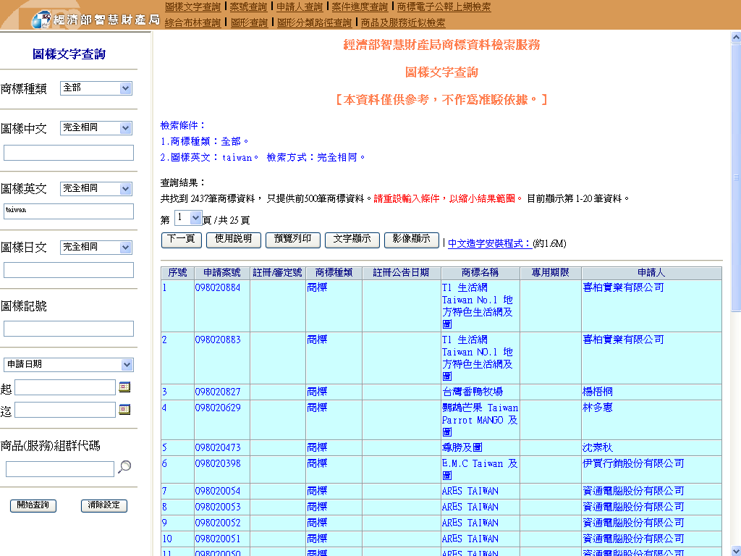
圖 1本局商標遠端檢索系統 -- 圖樣文字查詢畫面
（資料來源：本局商標檢索系統http://tmsearch.tipo.gov.tw/TIPO_DR/index.jsp）

- 商標加值系統
本系統主要提供線上追蹤、檢索服務、資料查詢、處分書查詢等功能。
線上追蹤功能主要提供案件進度查詢和商品及服務近似檢索。案件進度查詢提供申請中案件進度查詢。商品及服務近似檢索提供本局公布的商品及服務近似檢索。
檢索服務功能主要提供文字查詢、圖形查詢、特殊商標查詢和綜合布林查詢。文字查詢提供詳表、簡表、影像顯示等方式來檢視查詢結果。圖形查詢提供詳表、簡表、影像顯示等方式來檢視查詢結果。特殊商標查詢提供立體、顏色、聲音商標之查詢。綜合布林查詢可同時輸入多個欄位條件內容，與商品類似組群代碼一同進行搜尋。
資料查詢功能主要提供註冊簿查詢、歷史資料查詢和公報多期數。註冊簿查詢提供註冊簿資料檢索及列印。歷史資料查詢（圖2）提供歷史資料檢索及列印。公報多期數提供公報多期數資料檢索及列印。至處分書查詢功能主要提供評定書、異議書、廢止書、核駁書等資料以及適用法條查詢。

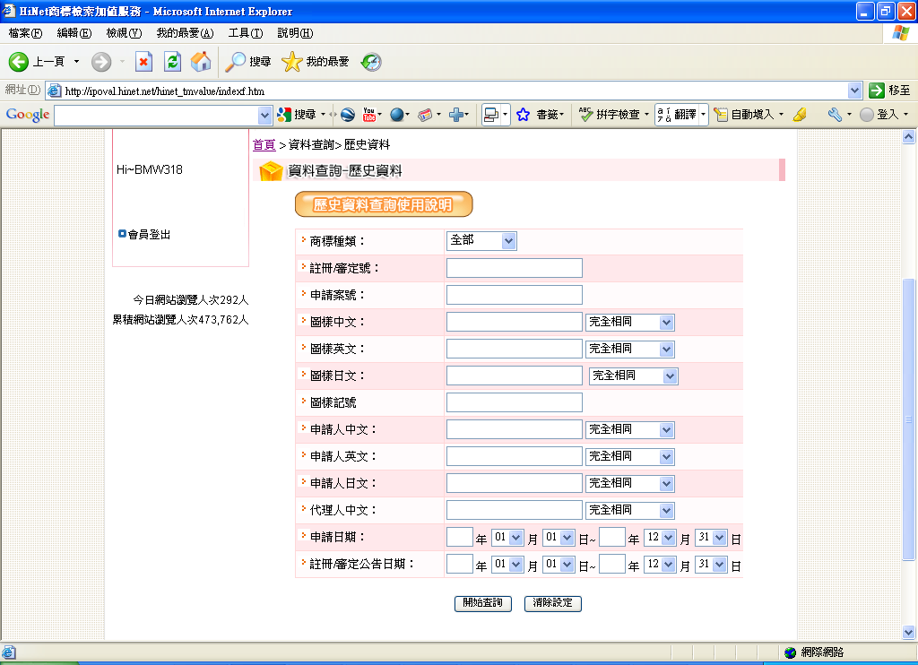
圖 2本局商標加值系統 -- 歷史資料查詢畫面
（資料來源：本局商標檢索系統http://tmsearch.tipo.gov.tw/TIPO_DR/index.jsp）

韓國智慧財產局（KIPO）跨國商標檢索系統簡介
韓國智慧財產局（KIPO）之「韓國工業財產權資訊服務（Korea Industrial Property Rights Information Service, 簡稱KIPRIS）」系統於1999年開始服務，並提供民眾商標資料檢索服務及電子公報列印服務。之後自2003年至2007年進行商標搜尋服務功能擴展：於2003年增加國際註冊商標馬德里協定搜尋功能；2004年提供商標專用PDF檔服務；2005年尖端化設計／商標／審核搜尋功能；2007年增加商標類似組群代碼搜尋功能。而2009年後，則開始整合改善KIPRIS系統搜尋服務界面，並建構跨國商標資料檢索系統，提供類似KIPRIS系統所使用之檢索方式。其目前商標檢索介面如圖3：
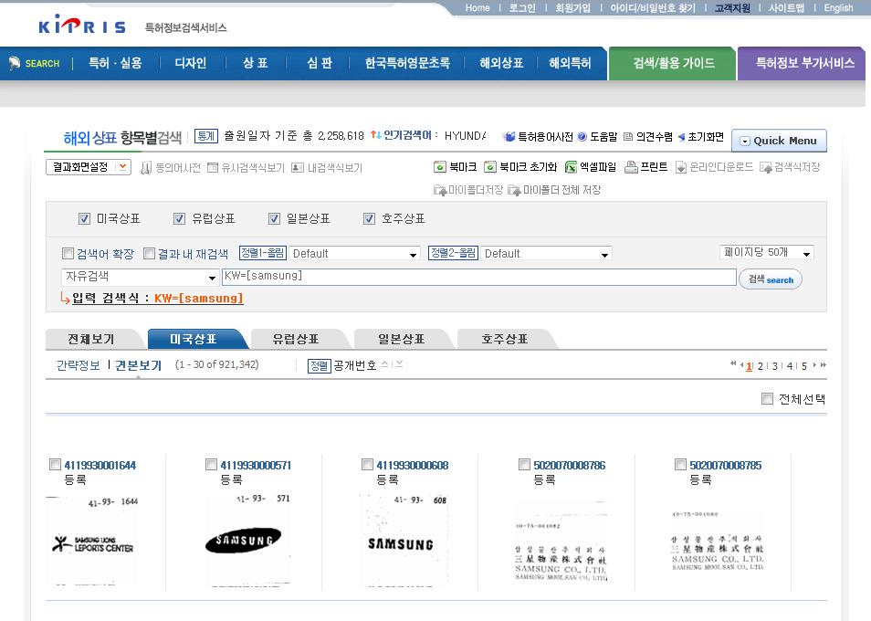
圖 3 KIPRIS商標資料檢索系統
（資料來源：”International Trademark Search System, by KIPO, September 15, 2009）

韓國智慧財產局（KIPO）預計在2010年提供海外商標搜尋服務，其系統架構如圖4及圖5。其規劃利用韓國商標資料庫、美國商標資料庫及其他國家英文商標資料庫檢索，並提供依據商標讀音排列類似度等級功能，及依據使用指定之類似度級別檢索。其搜尋系統係利用商標專用搜尋引擎加速檢索，利用索引加快檢索結果，並儲存第一次檢索結果以加速檢索並降低系統負荷。
在未來的規劃上，韓國智慧財產局（KIPO）將持續擴展其海外商標資料庫，與其他各國合作以增加商標資料，並預計於其英文網頁提供檢索服務，以服務各國民眾。該局視建置「跨國商標檢索系統」計畫為一長期性的計畫，將進行多階段系統升級，計畫提供英文版韓國註冊商標檢索服務，且可利用「韓文」檢索國外註冊商標資料。基本上，在階段性發展中，韓國智慧財產局（KIPO）計畫開發此系統使韓國大眾能簡易地檢索國外及韓國商標資料，期望此系統一旦建立，將協助韓國專業人士辨別哪些是已註冊之商標，應可協助降低與各國商標所有權人之衝突。
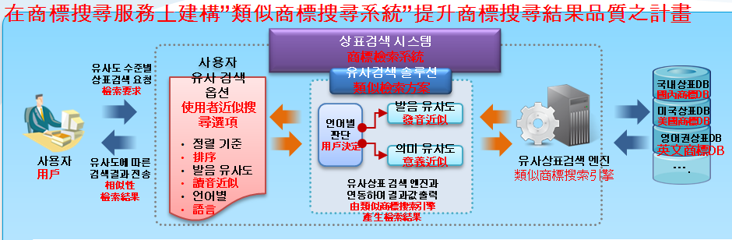

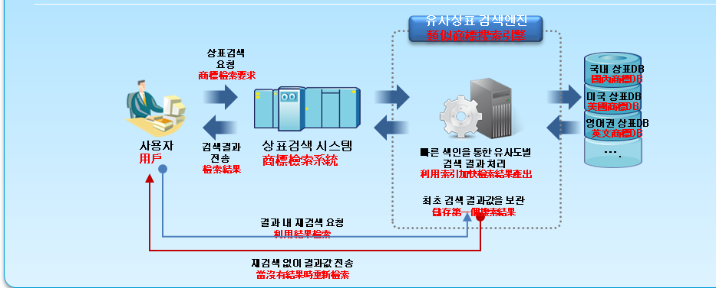

圖 4 KIPO海外商標搜尋服務系統架構
（資料來源：”International Trademark Search System, by KIPO, September 15, 2009）
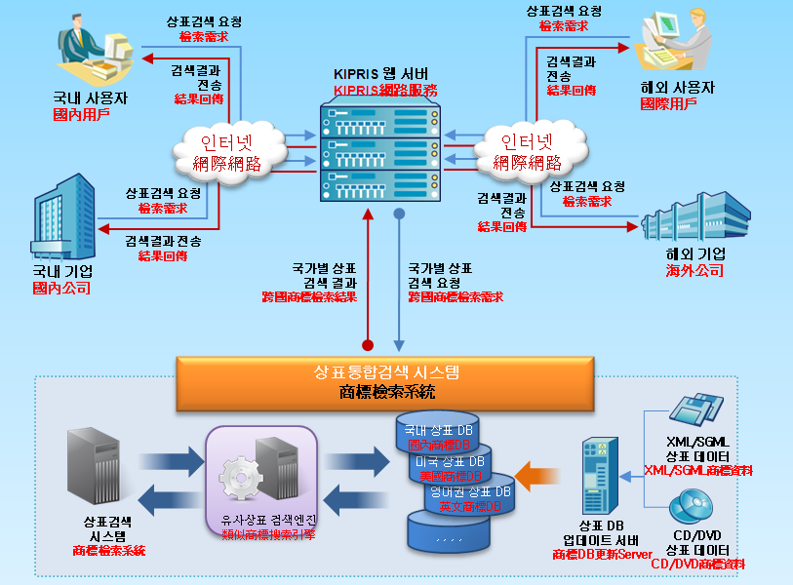

圖 5 KIPO海外商標搜尋服務(2010年後)
（資料來源：”International Trademark Search System, by KIPO, September 15, 2009）

意見交流
韓國智慧財產局（KIPO）在商標系統發展上也與本局近似，係採逐步漸進方式而非一步到位，自1999年起至2009年逐步擴展其檢索功能，直至2009年才於韓國專利資訊線上服務系統（Korean Patent Information Online Network, K-PION）提供商標審查資訊查詢。
商標法在各國狀況不同，原則上採屬地主義，跨國商標檢索系統之需求不大。但在國際化的影響下，各國為了保護本國申請人，在商標上的溝通更形頻繁，各國開始以著名商標、地理標章爭取其利益，韓國智慧財產局（KIPO）也許是預見這需求，故規劃建置「跨國商標檢索系統」以服務其國內申請人，此部分的企圖心是值得本局參考。
進行跨國商標檢索時，各國語言、文化、法制皆有所不同，檢索上較具難度，且資料上難以系統判斷其相似性。韓國智慧財產局（KIPO）規劃利用機器翻譯系統及讀音近似方式克服跨國檢索障礙，利用機器翻譯系統將英文翻譯成韓文，再利用讀音近似協助檢索，此部份想法是有其可取之處。韓文為拼音文字，所以各國之英文商標可直接以讀音方式翻譯成韓文檢索，而中文（象形文字）在相似讀音上會有不同文字，或以近似讀音且有意義文字代替英文，故本國若要引用韓國作法時，在此部份處理上會較困難且檢索無法精準。

肆、韓國智慧財產局（KIPO）K2E-PAT機器翻譯系統

緣起及現況
為了消除跨語言檢索的隔閡，韓國智慧財產局（KIPO）自1995年起投入相當人力及物力，發展機器翻譯引擎，至今展現相當成效，並將機器翻譯系統整合進專利(及商標)檢索系統，讓外國使用者能以英文或其他語言進行檢索，並得到對應的機器翻譯專利說明書。
韓國智慧財產局（KIPO）於1997年由電子暨電信研究所（Electronics & Telecommunications Research Institute, 簡稱ETRI）開發韓譯英（K2E）及英譯韓（E2K）翻譯引擎，至2004年5月韓國專利資訊協會（KIPI）與電子暨電信研究所（ETRI）簽定「專利翻譯引擎備忘錄（Memorandum of Understanding, MOU）」，2005年韓國智慧財產局（KIPO）授權予Siriussoft公司作後續開發建置及營運維護。2007年11月韓國智慧財產局（KIPO）與韓國專利資訊協會（KIPI）合作，透過KIPRIS系統英文網站，啟用韓譯英專利機器翻譯系統（Korean to English-Patent Automatic Translation，K2E-PAT），提供韓譯英（K2E）韓國專利案、新型案的機器翻譯。2008年開發機器翻譯模組及同義詞延伸模組，2009年英譯韓（E2K）及日譯韓（J2K）機器翻譯系統上線（目前翻譯品質係以電子暨電信研究所（ETRI）提供之人為評鑑數據為主），並加入跨語言(cross-lingual)檢索服務，可在韓文專利資料庫中以英文關鍵字查詢韓文專利、新型、設計及商標案件；建置商標及新式樣之檔卷（file wrapper）機器翻譯系統及建置專利合作條約（Patent Cooperation Treaty, PCT）公報韓譯英（K2E）機器翻譯系統。2010年以後建置其他語言之翻譯服務，以提供審查官使用。
韓國智慧財產局（KIPO）專利文件機器翻譯系統，依據不同使用者，區分為COMPASS（Korean Multifunction Patent Search System, KOMPASS）、KIPRIS（Korea Industrial Property Rights Information Service, KIPRIS）及K-PION（Korean Patent Information Online Network, K-PION）三種類型，詳細說明見表1：
系統類型 | COMPASS | KIPRIS | K-PION
使用者 | KIPO審查官 | 一般大眾 | 世界各國專利局審查官
功能 | 整合KIPO內部行政查詢系統與機器翻譯引擎，以供審查官使用的查詢系統。 | 經由KIPI之服務平台，提供公眾使用之線上專利查詢系統。 | 整合「三邊文件查詢（Trilateral Document Access, TDA）」及機器翻譯引擎。
語言及內容 | - 提供英翻韓（E2K）基汐翻譯服務，將美、歐、專利合作條約（PCT）的英文申請案翻譯成韓文。  - 提供日翻韓（J2K）服務，將日文專利申請案翻譯成韓文。 | - 提供韓翻英（K2E）機器翻譯服務，將韓國專利案全文及新型案翻譯成英文。 | - 提供韓翻英（K2E）機器翻譯服務，將KIPO之專利案、韓文出版品、審查報告、通知書譯成英文。
表 1 KIPO專利文件機器翻譯系統
（資料來源：”Machine Translation used by KIPO”, KIPO, September 15, 2009）

K2E-PAT機器翻譯服務
韓國專利資訊協會（KIPI）刻正上線供用的「韓國工業財產權資訊服務（Korea Industrial Property Rights Information Service, KIPRIS）」系統，係一公眾服務系統，使用者可以免費檢索和下載韓文專利文件，以及利用英文檢索各種韓國工業財產權資料。
2007年1月，該KIPRIS系統開始提供韓譯英機器翻譯系統（Korean to English–Patent Automatic Translation, K2E-PAT），使用者可利用該項服務，將韓國專利和新型文件線上即時（on-the-fly）翻譯成英文。K2E-PAT機器翻譯系統的全文資料並非免費服務，其收費方式可以採年度付費或論件計費方式訂購，這些收費是用以支付投資發展翻譯引擎的費用及後續維護費用。
除了上述需要付費的機器翻譯全文資料外，目前韓國專利資訊協會(KIPI)已開始在KIPRIS系統提供一項免費的跨語專利檢索（cross-lingual patent retrieval）功能，非韓語使用者可以利用英文下檢索關鍵字，系統會透過一個特別的翻譯伺服器（translation server）自動將其轉為韓文，再去檢索韓文的發明和新型專利全文，可檢索的範圍包括1983年起韓國發明公開案及1979年起公告發明案和新型案。如果是透過英文摘要（例如：韓國專利英文摘要（Korean Patent Abstracts, KPA）或其他國家專利英文摘要）進行檢索，則使用者須注意英文摘要通常有數星期或數月落差，可能會因其涵蓋範圍不足而無法取得完整的檢索結果。

K2E-PAT機器翻譯系統架構及主要功能
本系統之基本運作方式如圖6所示，其主要功能包括：
圖 6 KIPO跨語言檢索與翻譯流程
（資料來源：威知資訊股份有限公司，2009年11月）

（一）跨語言檢索：使用者以英文或其他語言輸入檢索條件。
（二）檢索擴充(同義/近義詞一併檢索)：檢索條件送至機器翻譯系統進行翻譯與同義詞擴增，例如原始條件為LED，經此一程序後檢索條件被調整為（LED or light-emitting diode or발광 소자 or …）。
（三）專利說明書檢索：以調整過後的檢索條件對韓文專利全文資料庫進行檢索，找出符合的韓文專利說明書。
（四）專利說明書翻譯：將符合的韓文專利說明書送至機器翻譯系統進行翻譯，再呈現給使用者。
值得一提的是，外文部分目前支援日文及英文，且已在針對簡體中文及德文進行研發。無獨有偶，日本特許廳也預計在2014年啟用簡體中文譯日文翻譯系統，顯見中文專利的可檢索性已排入主要專利局的重點發展項目。另一方面，機器翻譯系統也能對人工翻譯有所助益。韓國專利摘要的英文版便是由機器翻譯系統先進行初步翻譯，而後再由專業翻譯人員進行編修而成的。
圖 7 KIPO專利摘要英譯流程
（資料來源：威知資訊股份有限公司，2009年11月）

韓國智慧財產局（KIPO）於2000年引進日譯韓（J2K）機器翻譯系統時，係採用「規則式翻譯引擎」及「技術名詞字典」；2005年引進之韓譯英（K2E）機器翻譯系統及2008年引進之英譯韓（E2K）機器翻譯系統，均採用「模板式翻譯引擎」、「樣板句資料庫（約300,000條）」及「技術名詞字典」。其機器翻譯系統之基礎，係奠基於永續發展的「技術詞庫」及「語言知識庫」，包括：機器輔助新詞萃取、專業翻譯者定期檢視、以及字詞IPC分類（可協助翻譯字詞選擇）。「技術詞庫」及「語言知識庫」是檢索及翻譯系統的基礎，其永續發展的「技術詞庫」及「語言知識庫」示意圖如圖8所示，「詞典」及「語言知識庫」反覆在各個模組中被利用，這兩者對機器翻譯系統的影響由此可見一般。
圖 8 KIPO永續發展的技術詞庫及語言知識庫示意圖
（資料來源：”Customization of machine translation system for patent documents” by Ms. Minah Kim, Siriussoft Corporation, KR, November 4, 2008）

核心技術及語料來源
K2E-PAT韓譯英機器翻譯服務（Korean to English–Patent Automatic Translation）採用「混合式」的機器翻譯系統，主要以模板式（pattern-based）為主，部分採用規則式（rule-based）及統計式（statistics-based）的翻譯技術。K2E-PAT現階段以模板式為主，未來將再進一步納入規則式與統計式的機制，作為促進改善的輔助方法。
該系統之字典及文法語料來源涵蓋範圍（限於）主要來自專利文件，如此才能有較佳的機器翻譯結果。字典的建置及更新是以半自動的方式進行。在機器翻譯過程中當某個字未能被翻譯出時，系統會自動的通知人工翻譯者（human translators）。同時系統會自動的從每年所收集的專利文件中萃取出新的專有名詞，經由人工翻譯後加入字典中（這些專有名詞包含IPC的資訊）。翻譯系統自動過濾新字或新詞（即未被收錄的字），而這些新字由譯者檢視後，將收錄於系統中以改善翻譯品質，。
K2E-PAT機器翻譯系統亦針對韓文同形同音異義字（Korean homonym）採用以IPC為基礎之翻譯字典。在每一分類中的最常使用字，將優先適用於韓文同形同音異義字之翻譯。人工翻譯之韓國專利英文摘要（KPA）資料在機器翻譯過程中是不被採用的。K2E-PAT系統目前收錄350萬字，刻正計劃建立雙語字典，使每一個字可連結至其他語言相對應的字。為盡力改善翻譯品質，亦已著手建立字典資料庫（database of dictionary）並購買基本軟體。
韓國智慧財產局（KIPO）不認為K2E-PAT系統需建置雙語對列語料庫，該系統提供韓文直譯英文。然而，當更進階之機器翻譯系統（如中文翻韓文、德文翻韓文）建立時，也許就需要建置雙語對列語料庫。K2E/E2K採用之詞庫/語料知識庫模板數如表2：
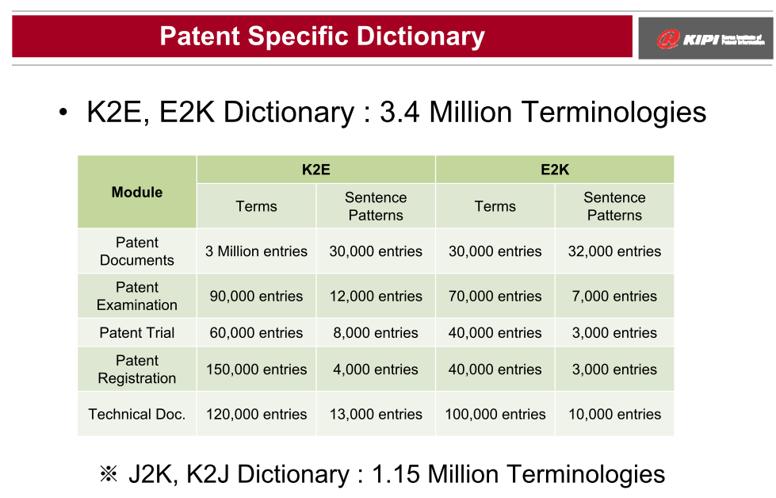
表 2 KIPO K2E/E2K採用之詞庫/語料知識庫模板數
（資料來源：”Current research on MT and patent searching in multi-lingual environment-Korea”by Choi, YooChan, Korea Instutute of Patent Information, April 24, 2009）

翻譯品質及速度
韓國智慧財產局（KIPO）自2004年起評估韓譯英（K2E）的品質，從54.25%的準確率逐年提升，至2009年已達81.3%；2006年起評估日譯韓（J2K），至2009年止，平均的準確率高達96.9%；2008年起評估英譯韓（E2K），至2009連續2年的平均準確率亦有81.7%。此外，亦於2009.1.1~2009.7.31透過K-PION對33個國家審查官使用機器翻譯系統的滿意度調查，共479名使用者回覆，結果顯示有168名表示「非常好（very good）」占35%、183名為「好（good）」占38%、「非常差（very bad）」者僅占3%。整體言之，依據電子暨電信研究所（ETRI）評估翻譯準確率結果顯示，韓譯英（K2E）的整體準確率為80%，雖未盡如人意，但可讀、易懂且實用；英譯韓（E2K）的整體準確率為82%；而韓譯日（K2J）及日譯韓（J2K）之準確率則高於韓譯英（K2E）。
評估翻譯品質之方法為：每年1至2次由5位來自韓國及美國之專利代理人，隨機抽取200句加以評估，排除最低及最高分以取得平衡之評估結果。評定翻譯品質之標準，係由韓國智慧財產局（KIPO）所訂標準如表3：

分數 | 層 級
5 (100%) | 整句翻譯正確，但未盡完美。
4 (80%) | 錯翻1~2字，但已譯出主要的句意
3 (60%) | 關鍵字翻譯正確，可了解部分句意，但主要的句意未譯出。
2 (40%) | 1~2字或詞組翻譯正確，但關鍵字未譯出，因此主要的句意未譯出。
1 (20%) | 句子漏譯或與原文不同
0 (0%) | 完全無法理解
表 3 KIPO翻譯品質標準
（資料來源：＂KIPO’s MT Activity & IP5 Mutual MT Project” by Young-Pyo Kim, Technical Cooperation Division, KIPO: August 30, 2009）
韓國智慧財產局（KIPO）改進機器翻譯品質的方法有：善用使用者對K2E-PAT的回饋，定期收集使用者，特別是國外審查官的意見，交由專業譯者，依據這些回饋意見，每半年針對翻譯品質進行評估。此外，尚每月更新機器翻譯字典、每季更新機器翻譯引擎，其建構及更新排程如表4所示：
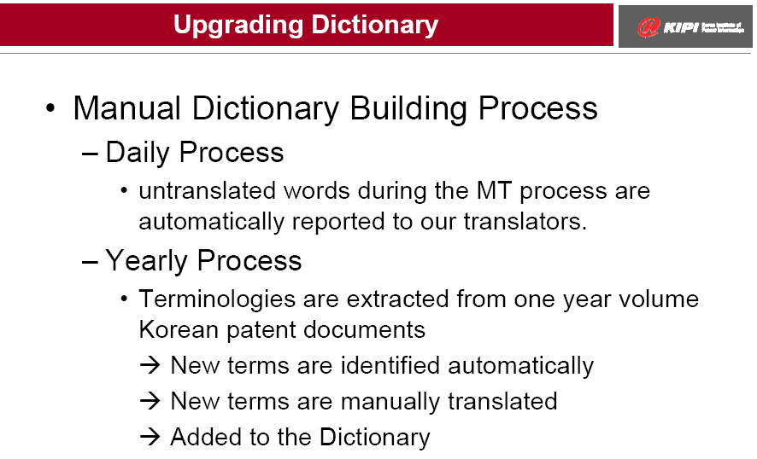
表 4 KIPO詞庫建構與更新排程
（資料來源：”Current research on MT and patent searching in multi-lingual environment-Korea”by Choi, YooChan, Korea Institute of Patent Information, April 24, 2009）
其機器翻譯系統在日常運作時，便會主動蒐集無法被翻譯的字句，並交由專業翻譯者處理；專業翻譯者亦會定期檢視專利說明書中是否有新的字詞、語句，詞庫建構與更新流程如圖9：
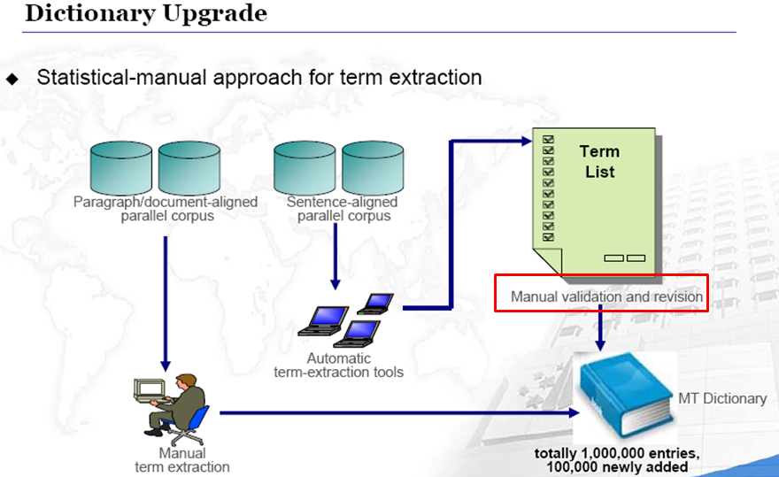
圖 9 KIPO詞庫建構與更新流程
（資料來源“SIPO’s Effort on Improving Quality of Chinese-English Patent Machine Translation Service”, by Dan Wang, August 30, 2009）

此外，由於一字多義、一義多字的情況經常發生在不同的技術領域之間，若不有效區分，勢必會造成意義上的混淆，因此技術詞彙的分類亦為一重要課題。其在實務上的用法如圖10 所示：
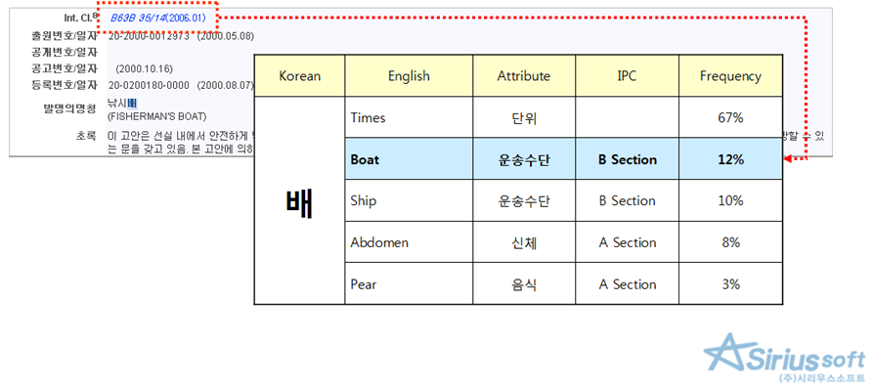
圖 10 KIPO的字詞IPC分類對於翻譯/同義詞選擇機制示意圖
（資料來源：”Customization of machine translation system for patent documents” by Ms. Minah Kim, Siriussoft Corporation, KR, November 4, 2008）

在翻譯速度方面，據韓國智慧財產局（KIPO）官員表示，翻譯速度取決於語言的不同，平均速度約為每秒4KB，最大速度為每秒10KB。該局為努力提供更快、更好的服務，採用翻譯分散技術（translation dispersion technology）。在翻譯速度上，從未發生任何問題，惟如有必要，該局將採取任何適當措施，以提升翻譯速度，如增加翻譯伺服器（translation server）。

韓國智慧財產局（KIPO）機器翻譯系統的未來架構
目前韓國智慧財產局（KIPO）的機器翻譯系統雖然已上線，但對於整合新的翻譯技術仍不遺餘力。以圖11 KIPO的機器翻譯系統未來運作架構圖為例，目前上線運行的部分為其中「基於模版」的部分，「混合機器翻譯系統」部分為未來的目標架構。
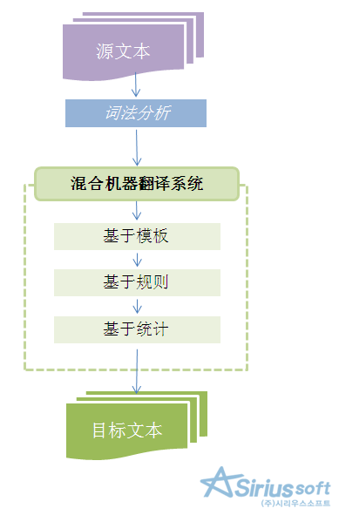
圖 11 KIPO機器翻譯系統未來運作架構圖
（資料來源：”Customization of machine translation system for patent documents” by Ms. Minah Kim, Siriussoft Corporation, KR, November 4, 2008）
商業翻譯軟體所採用的方法多為「基於規則式」，而近來具革命性指標意義的Google翻譯則為「基於統計式」。由於現階段各國的自動翻譯系統成效尚有很大的改進空間，而不同的翻譯方式各有其長短處及適用情境，因此，韓國智慧財產局（KIPO）將機器翻譯系統的未來架構定位為「混合機器翻譯系統」。又不論「基於規則式」或「基於統計式」的方式，均必須藉由「機器學習」，以竟其功，因此發展一個高質量的「語言知識庫」 (如中英對列語料庫等)將是機器翻譯系統成功的關鍵因素。

世界五大智慧財產局的「共同機器翻譯計畫」
2008年10月27日至28日，世界五大智慧財局局長（即歐洲專利局Alison Brimelow、日本特許廳鈴木隆史、中國大陸國家知識產權局田力普、韓國智慧財產局Jung-Sik Koh和美國專利商標局Jon Dudas）齊聚於韓國濟州，參加由韓國智慧財產局局長Jung-Sik Koh主持的會議，討論如何面對共同的挑戰，並宣布通過一份未來幾年五局之間工作分擔計畫的「願景聲明（vision statement）」，其中一項決議為：有關「共同發展機器翻譯」一項將由韓國智慧財產局（KIPO）主導。上述「共同發展機器翻譯」之目的為提供高品質的專利資訊機器翻譯服務，其工作內容及未來計畫為：
- 改進機器翻譯品質
- 經由檢閱機器翻譯後所獲得的錯誤通報回饋，提升機器翻譯系統。
- 控制並防止原始文件的錯誤，此為短期之任務。
- 機器翻譯資訊的交換及技術分享
- 依據参與各局間之協議，發展局與局間之直接共同機器翻譯系統。
- 調和機器翻譯服務
- 調和不同機器翻譯系統的服務內容，例如決定何者要被翻譯。
- 提供免費的文件翻譯服務
- 未來計畫：檢閱樣本句及提升機器翻譯系統所需的各種資源
- 檢閱文件的品質標準及指導方針
- 錯誤描述方法
- 樣本句數的選擇
- 句子採樣的方法
- 機器翻譯系統的更新頻率及方法

（資料來源：＂KIPO’s MT Activity & IP5 Mutual MT Project” by Young-Pyo Kim, Technical Cooperation Division, KIPO: August 30, 2009）

伍、本局專利說明書中譯英自動翻譯雛型系統

緣起及現況
近年來，日本特許廳、韓國智慧財產局及中國大陸知識產權局皆已陸續提供專利說明書線上機器翻譯服務。為與國際接軌，本局自2008年起辦理「專利說明書中譯英自動翻譯計畫及驗證案」，於2008年完成「本國專利技術名詞中英對照詞庫」，並於2009年11月建置完成「專利說明書中譯英自動翻譯雛形系統」；預計2012年建置「發明摘要及申請專利範圍之中譯英功能（內網）」，2014年建置「專利說明書自動翻譯系統」，提供大眾使用（外網），以完整揭露本國專利資訊，提升國際能見度。專利說明書中譯英自動翻譯系統架構示意圖如圖12所示：
圖 12 本局專利說明書中譯英自動翻譯系統架構示意圖
（實線為2008-2009年工作內容、虛線為2010年以後的藍圖）

系統架構及功能
本雛形系統主要架構包含統計式翻譯模組、規則式翻譯模組及網頁模組。統計式翻譯模組適用於發明名稱、發明摘要及發明說明之中譯英，而規則式翻譯模組則適用於申請專利範圍之中譯英。
統計式翻譯模組之運作流程如圖13所示，使用於「發明名稱、發明摘要及發明說明」，說明如次：
  - 輸入中英雙語對列語料。
  - 中英雙語對列語料中，英文部分先進行語言模型訓練。
  - 中英雙語對列語料中，中文部分先進行斷詞處理。
  - 將英文語言模型、中英文對句同時輸入，進行翻譯模型訓練，得到翻譯模型。
  - 待翻譯的原文輸入後，先進行中文斷詞處理。
  - 進行統計式翻譯，取得譯文。
  - 由翻譯模型進行技術名詞代換，交由外部翻譯系統翻譯，取得譯文。合併兩個翻譯結果，得到最佳譯文。
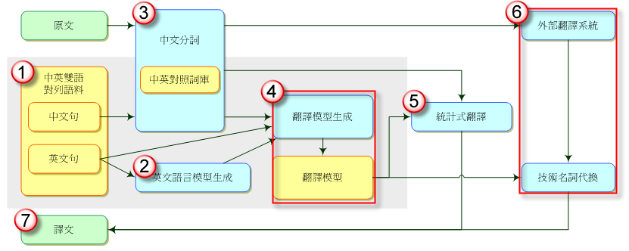
圖 13 本局發明名稱、發明摘要及發明說明英譯模組運作流程
（資料來源：威知資訊股份有限公司，2009年10月）

規則式翻譯模組運作流程如圖14所示，使用於「申請專利範圍」，說明如次：
- 輸入中文申請專利範圍內的個別請求項，視為源語句。對源語句進行詞彙解析與句法解析，將請求項拆解成簡單句（主詞-動詞-受詞關係）與片語、技術名詞等子元件。
- 將解析過後的句子依申請專利範圍專用或慣用的中英對應語法及一般常見的中英對應語法進行句法結構上的轉換與初步的翻譯。
- 以中英技術詞庫及一般中英用語詞庫對剩餘尚未翻譯的中文字詞進行代換。由於字詞的選擇上多會面臨一字多義與多字一義的困擾，需將這部分的工作交由前述的統計式翻譯技術來做處理，如此字詞的選擇便能參考該待譯字附近的用詞來決定，提升字詞選擇的正確率。
圖 14 本局申請專利範圍英譯模組運作流程圖
（資料來源：威知資訊股份有限公司，2009年10月）

核心技術及語料來源
有鑑於發明名稱、發明摘要及發明說明（包含發明所屬之技術領域、先前技術、發明內容與實施方式）等部分，遠較申請專利範圍部分有機會能藉由優先權文件配對的方式建構出高品質的中英雙語對列語料。再者，以中英文摘要為基礎所建置的「中英雙語對列語料庫」的規模約有75萬句對，加之現階段具台美間相互主張優先權的專利說明書全文約有3萬篇，若假定在此範圍內平均一篇專利說明書可找出8句中英文句對，則「中英雙語對列語料庫」的規模約可達到百萬句對的等級，遠高於一般建議進行統計式翻譯所需之最低句對數門檻，足見發明名稱、發明摘要及發明說明等部分適用「基於語料之統計式翻譯技術。」
惟統計式翻譯並不去比對句型，而是去計算語料中每個「語言單元」對譯的機率（以下說明皆假設以「詞」為處理的「語言單位」），需先對語料進行前處理，將原文與譯文分別針個別的詞切開，稱為「斷詞」。接著使用電腦去統計在整個語料內容中，任兩個不同語言的詞對之間可以對譯的機率。在翻譯的時候，也是先將原文句斷詞，然後針對每個斷出來的詞找出所有可能的翻譯。最後選出一組可以得到最佳整體機率的譯文詞序列，即是翻譯結果。此翻譯方式的優點如下：
  - 不需蒐集文法規則，只需蒐集翻譯句對。
  - 翻譯句對所需的人工前處理很少。
  - 針對語言單元的統計可得到較多統計資訊，提高翻譯正確度。
  - 由於所需人工介入較少，因此可蒐集極大量的語料進行訓練，不用擔心缺少人力的問題。

翻譯品質及速度
為區分本系統於IPC 8大部上各自的翻譯成效，本局以下列方式進行測試，由表4測試結果可知，本雛形系統在各部的測驗中，BLEU值（由IBM公司發展之機器翻譯評測標準）都高於線上翻譯軟體SYSTRAN（取自於System Translation的簡稱，由匈牙利裔科學家Peter Toma發明），可見本雛形系統之翻譯品質通過測試標準：
          - 各部挑選2篇具台美優先權之專利，每篇中文字數約20,000字。
          - 進行各篇專利全文部分翻譯。
          - 使用SYSTRAN系統進行各篇專利全文部分翻譯。
          - 以該專利於美國專利商標局之優先權專利之英文全文做為標準答案，計算本翻譯雛形系統與SYSTRAN之BLEU值計算比較。
專利案號 | 部別 | 本雛型系統BLEU值 | SYSTRAN BLEU值
088105254 | A | 0.1859 | 0.1024
088110385 | A | 0.1566 | 0.1152
088114620 | B | 0.1645 | 0.0907
090105677 | B | 0.1752 | 0.1002
087103335 | C | 0.1743 | 0.0892
089104972 | C | 0.168 | 0.0982
094116129 | D | 0.1955 | 0.1495
090109445 | D | 0.1543 | 0.0924
092114597 | E | 0.1362 | 0.0856
091122926 | E | 0.1429 | 0.0851
096104182 | F | 0.1774 | 0.0968
095102629 | F | 0.1504 | 0.0834
087118266 | G | 0.1869 | 0.0911
088120392 | G | 0.1805 | 0.0857
087116453 | H | 0.1723 | 0.0939
088114357 | H | 0.1852 | 0.0906
表 5 本局專利說明書自動翻譯雛形系統測試結果(一)
（資料來源：威知資訊股份有限公司_「專利說明書自動翻譯雛形系統」系統測試報告，2009年10月）

本雛形系統於開發之初，由於訓練資料不足，因此在統計式自動翻譯訓練部分，也同時引入外部線上自動翻譯系統輔助，引入方式包括：
(一)使用外部線上自動翻譯系統之翻譯結果作為訓練語料。
(二)使用本雛形系統先行翻譯專利技術名詞，再送交外部線上自動翻譯系統進行其他一般性用語的翻譯。
(三)先使用外部線上自動翻譯系統進行一般性用語的翻譯，再送交本雛形系統翻譯專利技術名詞。
(四)針對各種整合方式，使用與「測試IPC 8大部翻譯成效」相同方式測試。上述各方式的結果比較如表6所示：

整合方式 | 平均BLEU值
未整合 | 0.0016
整合A | 0.0762
整合B | 0.0091
整合C | 0.1715

表 6 本局專利說明書自動翻譯雛形系統測試結果(二)
（資料來源：威知資訊股份有限公司，2009年10月）

由上表可知，整合了外部線上自動翻譯系統後，其結果視整合方式而定。當直接使用外部線上自動翻譯系統的翻譯結果作為訓練語料時，大約可達到原外部系統一半左右的翻譯成效。但若是先翻譯技術名詞後再送交外部線上自動翻譯系統翻譯，其結果會大幅降低。其原因可能在於將技術名詞先轉為英文後，破壞了原本的中文句法結構，從而造成自動翻譯系統無法比對到正確的機率值。
在翻譯速度方面，本雛型系統運作於本局所提供之軟硬體設備上，於單一使用者之情況下，一篇專利說明書（約2萬字中文）之中翻英線上完成時間小於10秒。

未來展望
本雛形系統之運作成效顯示了系統架構及所採用技術運用在專利說明書自動翻譯的可行性。但成效評估亦顯示了難以克服，但影響翻譯品質的關鍵因素：
(一)技術詞庫質量
翻譯採用的詞庫依性質而言大致可區分為「技術詞庫」與「一般詞庫」，「技術詞庫」採用本局建置之「本國專利技術名詞中英對照詞庫」，而「一般詞庫」採用adsotrans（係由Popup Chinese所提供的免費線上中英文註釋、中英文詞典暨翻譯軟體，對中文文本進行註釋，注出拼音和音調。）所內建之開放詞庫為基準。
本局「技術詞庫」收錄的資料來源為下列九種：國立編譯館學術名詞、國際專利分類第8版進階版類目名詞、WIPO IPC Catchword Index、國際工業設計分類表、本國專利英譯資料庫、國家實驗研究院科技政策研究與資訊中心「科技術語同義詞表」、行政院衛生署「中華藥典」中英文藥名、「國家圖書館博碩士論文」中英文關鍵字詞、以及維基百科中英文字詞，詞庫內的各個詞彙均有所屬的IPC部別，並允許多重分類；惟技術詞庫句有幾個問題點：
- 詞條規則不統一：以資料量最大的「國立編譯館學術名詞」為例，其雖由專家編撰而成，但由於格式不統一且無對自動化處理友善的規劃，導致使用上的困難，亦即雖可檢索出幾個使用者可閱讀、但機器難以利用的結果，造成文句解析及翻譯結果的雜訊。這些狀況會因不同人的編撰而造成不同的意義，因此無法訂定一致的處理標準。如果遇到有特殊符號的狀況一律不列入參考，亦將錯失許多化學詞彙。
- 分類雜訊：由於跨資料源間的分類對應是以人工方式進行，但事實上兩種不同的分類系統難以直接做大分類間的對應，因此造成許多分類上的雜訊。除此之外，亦有一詞雖被分到IPC八大部，但該詞彙並非技術詞彙之情況。由於分類雜訊會影響字詞選擇的優先順序，因此這些雜訊有必要進一步移除。
因為技術詞庫所扮演的基礎角色，所以必須先確保其實務上的可利用性，因此，本局於建置正式系統的首要工作是進行「本國專利技術名詞中英對照詞庫」的整理與強化分類，將詞庫作一整頓，強化分類架構並且去蕪存菁。本局亦將參考韓國智慧財產局（KIPO）的機器翻譯系統建置及營運過程，將詞庫與語料庫的建置與維護視為主要工作，並投注大量專業人力進行調整，而非完全交由機器處理。另一方面，隨著技術的演進，新的技術詞彙及用語會不斷衍生，對於技術詞的維護與擴增亦需一套永續性的做法。
(二)一般詞庫質與量
本局係以adsotrans所內建之開放詞庫為基準，並進一步讓其對中文專利文獻中之常用字詞作對應，針對中文專利文獻建構成一個一般性的中英用語詞庫，其問題點在於：該開放詞庫基於Web 2.0精神，由網友共同編撰而成，因此收錄範圍廣泛但字詞之精準度有待商榷。另外如技術詞庫中提到的各種詞條規則不統一的狀況在此處更為常見。
一般詞庫的品質對文句解析語翻譯效果的影響並不亞於技術詞庫的品質，因此一套高品質且機器可用的一般詞庫對於自動翻譯系統而言是必要的。由於坊間業者已具有這部份的成熟產品，本局可直接向業者購買或取得授權，再將其針對中文專利文獻中之常用字詞作對應，如上所述，針對中文專利文獻建構成一個一般性的中英用語詞庫。
(三)語料庫質與量
翻譯模型之建構須要採用大量高品質的雙語對列語料，對列語料的質與量對於翻譯模型的好壞有決定性的影響，例如詞庫的品質不良、及對列語料並非逐字翻譯，以致對應的結果產生翻譯訓練上之大量雜訊等，均會影響對列結果。如果要提升內部測試的成效，便必須建立更嚴格的篩選條件，且須外加資源之輔助。復考量僅以自動化方式產生對列語料，其質與量將難以兼顧，未來需以專業人力來進行對列結果之調整，以提升對列語料庫在字義和意義上的精準度，其作法為設計出易於讓人工整理的格式，再調整對列演算法，使其產出更適合用來進行翻譯模型訓練之對列語料。
(四)文句解析質量
本雛形系統中之「申請專利範圍英譯模組」採用規則式翻譯技術，其中文文句解析部分須要採用大量高品質的中文解析語料，爰採用Stanford University的「自然語言處理套件」以執行北京大學的「现代汉语语料库加工规范」，並以大量University of Pennsylvania所建構的Penn Chinese Treebank為文句解析用的訓練語料，因此即便在欠缺專利專門的中文解析語料的情況之下，配合規則式的調整仍具有相當的成效。
然而若需要更進一步強化文句解析的效能，以專業人力解析中文專利文獻的工作勢必不可少。本局未來宜在前述「以專業人力調整對列結果」的過程當中，順便進行中文文句的解析工作，例如找出分詞錯誤，並區分句子的主詞、動詞、受詞、片語結構等。
(五)系統架構與建構順序
未來，本局自動翻譯系統運作架構應採取混合式的翻譯技術，以符合國際趨勢。技術詞庫、中英對列語料與文句解析的質量是左右翻譯品質的最重要因素，因此對於如何取得高質量的詞庫、語料庫及文句解析，應先進行完整而持續性的規劃、建置及維護。
其次，由於說明書全文翻譯的成效因範圍過大且缺乏高品質的語料而無法有效掌控，因此建議先以範圍較小卻又相對重要的專利名稱、摘要及申請專利範圍英譯部分進行研發，降低英譯之人工成本。此外，由於摘要及申請專利範圍相對結構上較為制約，因此採用的翻譯技術應偏重規則式翻譯技術，而發明說明部分應偏重統計式翻譯技術。
最後，運用上述兩階段累積的經驗與資源，對於範圍較大的發明說明英譯部分進行研發；且未來如需規劃建置英文專利全文中譯系統，歷來累積之經驗亦大多可挪用於本國說明書「中譯英」與外國說明書「英譯中」兩自動翻譯系統，同時進行開發。建議本局2010-2011之年自動翻譯系統建構示意圖如圖15所示：

圖 15 本局2010-2011年自動翻譯系統建構示意圖（建議）
（資料來源：威知資訊股份有限公司，2009年10月）

陸、韓國專利資訊協會業務概述
韓國專利資訊協會（Korea Institute of Patent Information, KIPI）成立於1995年7月，係韓國智慧財產局（KIPO）設立的非營利性、專門從事專利資料服務的機構，旨在提供因應顧客不同需求的高品質專利資料。該協會組織架構分為三個部分：IP資訊業務、專利商標檢索及分析、國際事務（包括國際檢索）。目前員工約有550名；人員流動率約為34%，其資歷平均為3至5年。
韓國專利資訊協會（KIPI）之主要業務為製作及傳播韓國專利資訊（例如：出版公報及KIPRIS平台營運），及支援韓國智慧財產局（KIPO）之行政業務（例如：國際專利分類（International patent classification, IPC）之分類、前案檢索、書面文件電子化、韓國專利英文摘要（Korean Patent Abstract, KPA）、專利電話客服中心；並於2004年取得ISO9001：2000之品質管理系統輔導認證。
在支援韓國智慧財產局（KIPO）之行政業務方面，主要係執行專利前案檢索及IPC分類，韓國專利資訊協會（KIPI）於1996年被指定為前案檢索專責機構，前案檢索人員約300人，負責韓國智慧財產局（KIPO）90%之前案檢索量；於2008年其檢索報告被韓國智慧財產局（KIPO）審查官使用率為92.6%，平均每人每個月約檢索30至40件；於2008年被指定為專利合作條約（Patent Cooperation Treaty, PCT）之專責檢索機構，於2009年其檢索報告被韓國智慧財產局（KIPO）審查官使用率為97.8%。對新進的前案檢索人員，該協會給予3至6個月的職前訓練；訓練期滿前，會將其檢索結果送資深人員檢視，未達標準者，則駁回晉用。
韓國專利資訊協會（KIPI）於2001年被指定為IPC分類的專責機構，並未使用系統自動化分類，而採人工方式利用關鍵字檢索之方式進行，2008年之分類準確率為99.9%。其後於2003年被指定為商標檢索機構，2008年被指定為新式樣檢索機構，以協助審查官改善審查品質。
至於專利文件電子化（Patent Document Digitization）作業，韓國專利資訊協會（KIPI）自1997年起，將專利、國際性商標及專利合作條約（PCT）之紙本申請文件予以數位化，每年數位化文件量約43萬件，於2009年有47萬件。此外，自1996年起，該協會亦被指定為「韓國專利摘要英譯」的製作單位，韓國智慧財產局（KIPO）會先提供韓文專利資料及韓譯英機器翻譯（K2E Machine Translation, K2E MT）完成之英文資料給韓國專利資訊協會（KIPI），由其再以機器翻譯之結果作為人工翻譯之參考，英譯人員需閱讀案件全文後，以前述機器翻譯之結果加入該案之其他資訊後予以重寫（Rewrite）韓文專利摘要之英譯。
韓國專利資訊協會（KIPI）更進一步於2002年3月設立專利電話客服中心（Patent Customer Call Center, PCCC），將原分散於韓國智慧財產局（KIPO）各部門之客戶諮詢服務加以整合，提供服務包括：電話諮詢、網站上之線上諮詢服務及面詢服務。
在製作及傳播韓國專利資訊方面，韓國專利資訊協會（KIPI）自1996年起，被指定為KIPRIS系統的營運機構，提供一般大眾免費檢索服務；內容包括IP公開案、法律狀態、審判資訊、韓國專利英文摘要（KPA）。於2009年，更新平台上的中國、英國、德國之專利及專利家族資訊；提供專利與非專利整合資訊。此外，尚負責K2E-PAT機器翻譯系統之營運，及提供機器翻譯（Machine Translation）服務，包括：提供關鍵字之E2K檢索免費服務；K2E-PAT機器翻譯系統付費服務，其翻譯結果為XML檔案，亦可線上轉檔為PDF下載，同時蒐集使用之回饋意見，以提供K2E-PAT機器翻譯系統承包商進行系統改善依據。上述機器翻譯之品質，該協會認為準確率有80%，但翻譯結果對美國人而言僅是可閱讀的。

柒、國際工業財產權保護協會--韓國分會業務概述

緣起及現況
國際工業財產權保護協會（International Association for the Protection of Industrial Property, AIPPI）於1897年創立於布魯塞爾，為一非營利、非政府組織之跨國性推動保護智慧財產權組織。總部位於蘇黎士，目前全球會員數超過9,000名，來自100多個國家，橫跨北美和南美、東歐、亞洲、澳洲及非洲。會員包括國家/區域專利局、私人企業及大學院校等。
該協會之主要任務是改善及促進國內外智慧財產權之保護，側重於智慧財產權相關之國際及區域協議、條約與法律之改善。推動方式為藉由推動國際和區域間條約與協定之發展及改善，來促進各國智慧財產權的保護，及利用對現有法律及建議措施的研究使各國在智慧財產權保護上能形成共識。
國際工業財產權保護協會（AIPPI）的成員，包括律師、專利師和商標代理人、法官、科學家和工程師，也包括公司，凡是對智慧財產權保護有興趣的人士皆可成為其會員。該協會是由64個國家級和1個區域性組織組成，成員可選擇加入其中之一，而當成員所在國家沒有相關協會組成時，則可以「獨立會員」身分加入。成員的主要架構為：一般成員、執行委員、協會主席。一般成員係指全體成員，都有權參與、負責通過和修改章程；執行委員係由各子協會代表組成，約300多名成員，是主要的決策機構；協會主席則由各子協會主席及獨立會員代表組成。
國際工業財產權保護協會（AIPPI）的事務處負責管理協會的活動，由8位會員組成，包括國際工業財產權保護協會（AIPPI）的主席及副主席；秘書長、副秘書長和三個助理，負責行政事務；書記長、兩名副書記長及兩個助理，負責組織實質性的工作；及一名財務長。總秘書處和工作人員的辦公室設在瑞士蘇黎世，其中較重要的常設委員會為計畫委員會、財務諮詢委員會及提名委員會。計畫委員會負責建議執行委員各項研究的題目，財務諮詢委員會擔任內部審計，提名委員會則提供各項職位的候選人。
國際工業財產權保護協會--韓國分會（International Association for the Protection of Industrial Property-Korea, AIPPI-Korea）是國際工業財產權保護協會（AIPPI）的一個分支，成立於1969年，為擁有270名成員的專業智慧財產權保護協會，會員包括法律、科學、技術及商業等領域的專業人士。國際工業財產權保護協會--韓國分會（AIPPI-Korea）並未設有獨立之秘書處，目前以現任國際工業財產權保護協會（AIPPI）副總裁暨國際工業財產權保護協會--韓國分會（AIPPI-Korea）總裁Yoon-Bae Kim先生之辦公室為其總部，Yoon-Bae Kim先生為本次研習接待本局之韓方代表。該韓國分會成立後便快速的成長，在過去10年間會員數年年倍增，直至今日，其會員數已是國際工業財產權保護協會（AIPPI）所有組織內的第10名。
國際工業財產權保護協會--韓國分會（AIPPI-Korea）從1994年開始舉辦國際性的智慧財產權研討會，而2009年已與國際技術授權主管總會韓國分會（Licensing Executives Society-Korea, LES-Korea）、亞洲專利代理人協會韓國總會（Asian Patent Attorneys Association-Korea, APAA-Korea）及國際知識產權聯合會韓國分會（Fédération Internationale de Conseils en Propriété Industrielle-Korea, FICPI-Korea）合作在首爾市威斯汀朝鮮飯店（Westin Chosun Hotel Seoul）舉辦第9屆的國際智慧財產權研討會。

意見交流
(一)國際工業財產權保護協會--韓國分會（AIPPI-Korea）過去未曾與本局有直接之接觸，希望藉由此次交流，建立雙方資訊交流管道，及開展未來共同參與國際相關會議之機會。
(二)國際工業財產權保護協會（AIPPI）致力於智慧財產權之保護，在世界各國會員眾多，惟台灣會員參與其他組織（如亞洲專利代理人協會，APAA）較多，相對參與國際工業財產權保護協會（AIPPI）之活動者較少，Yoon-Bae Kim先生希望本局能代為了解原因及多加推廣。
(三)國際工業財產權保護協會（AIPPI）每2至3年舉行國際研討會，2010年將於法國巴黎召開第42屆會議，而2012年將在韓國舉辦第43屆會議，國際工業財產權保護協會--韓國分會（AIPPI-Korea）現正積極籌備該屆會議，並規劃於仁川市成立會議中心，誠摯邀請本局參與並代為向國內各代理人、事務所及大專院校推廣此次活動，共同促進本國智慧財產權保護的國際化。
(四)國際工業財產權保護協會--韓國分會（AIPPI-Korea）預計於2009年11月13至15日辦理首爾智慧財產權國際會議，本次會議分三層級辦理：政府部門、私人企業及大專院校，因政府部門層級本局已不及申請，但亦希望代為向私人企業及大專院校推廣。

捌、心得及建議事項
一、本局自動翻譯系統運作架構應採取混合式的翻譯技術，以符合國際趨勢。摘要及申請專利範圍採用規則式翻譯技術，而發明說明應偏重統計式翻譯技術。
二、本局自動翻譯系統建置初期，應針對技術詞庫、中英對列語料與文句解析，先進行完整持續而高質量的規劃、建置及維護。其次，以範圍較小卻相對重要的專利名稱、摘要及申請專利範圍英譯部分進行研發，以降低英譯之人工成本。最後利用所累積之上述經驗與資源，對範圍較大的發明說明英譯部分進行研發。
三、未來本局如需規劃建置「外國專利說明書英譯中自動翻譯系統」，上述「本國專利說明書中譯英自動翻譯系統」所累積的經驗與資源大多可挪用，兩者亦可同時並進開發。
四、未來本局可依不同使用者，提供不同的自動翻譯系統，對一般公眾、本局專利審查官、以及世界各國智慧財產局審查官提供專利資訊線上翻譯服務，以協助本國專利權人積極推廣本國專利，提升本國專利資訊之國際能見度，落實保護本國智慧財產，減少侵權情事發生。
五、有鑒於「簡體中文」為世界智慧財產局組織（World Intellectual Property Organization, WIPO）之官方語文之一，未來本局可研議韓國智慧財產局（KIPO）之建議，將本國專利案資訊由「繁體中文」翻譯成「簡體中文」，以利國際間資料交換，減少各國資料庫建置成本，俾與國際接軌。
六、未來本局可評估「本國商標資訊中譯英自動翻譯系統」建置之必要性。

